Plano de Aula - Educação Física

Esta estrutura de plano de aula deverá ser adotada pelos professores de Ed. Física para controle das suas atividades e registro da ação pedagógica desenvolvida com os alunos de séries iniciais da rede pública municipal.

Nome da escola: Escola Najla Barakat

Localização: Jardim Itaipu

Professor (a) Ed. Física: Vera Lúcia Bento Ribeiro

Ano/Turma: 4º, 5º ano. Duração da aula: 60 min. Espaço utilizado: Pátio
Período ( X ) manhã ( ) tarde Data: 26/04/2016

- Conteúdos: Dança vanera.

- Objetivos: Apresentar o estilo da dança e oportunizar os movimentos de forma espontânea, aguçando a criatividade, sensibilidade e expressividade.

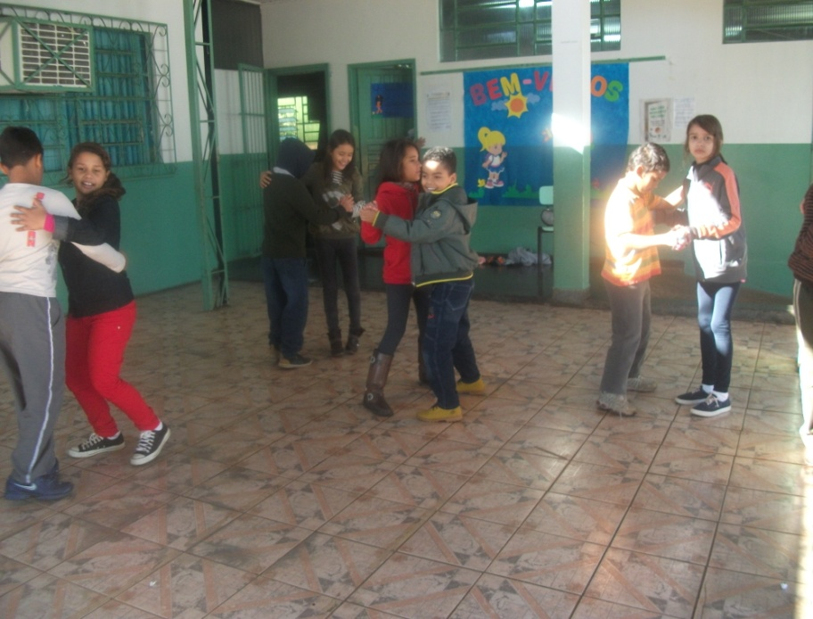

- Procedimentos Metodológicos:

- Parte inicial:
Apresentar a origem da dança Vanera e passar um vídeo. Perguntar para aos alunos se eles conhecem essa dança? É possível aprender a dançar Vanera?

- Principal:
Apresentar os passos básicos com os alunos em círculo sem música e depois com música. Em seguida dispor os alunos aos pares pelo pátio se movimentando com os passos da vanera no ritmo da música.

- Final:
Comentários sobre a atividade, como se sentiram, se tiveram alguma dificuldade, quais?

- Recursos: Vídeo, computador, DVD ou Pendrave, caixa de som, rádio.

- Avaliação: Como foi a participação dos alunos durante a atividade e se atingiram os objetivos propostos.

